Проект

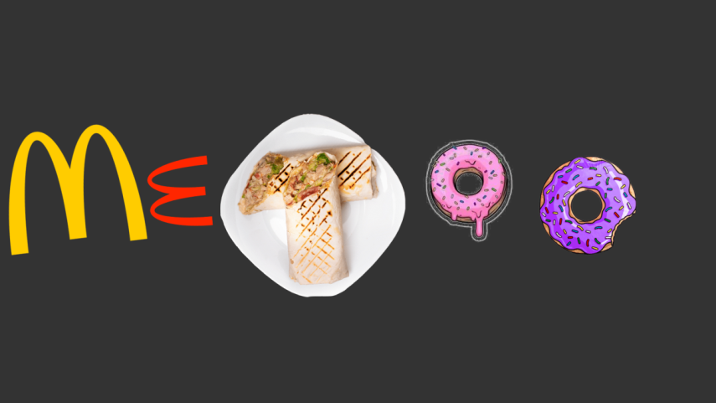

Создатели:

Соколов Никита

Воронин Эдуард

**Идея Проекта**

Все люди нуждаются в еде, но иногда у людей нет возможности заехать в кафе, забрать приготовленную еду. Поэтому мы и решили создать сервис по доставке еды в любой уголок России!

Мы выбрали название MeToo, что означает “Мне тоже”, нам показалось это хорошим названием для сервиса доставки.

Конечно же главная задача нашего проекта – доставить удовольствие тем, кто заказывает еду при помощи нашего сервиса.

**Основные возможности:**

Как и на всех сервисах по доставке у нас есть:

* Основное меню (Куда еда добавляется администраторами)
* Отзывы (там вы можете оставить отзыв о нашей работе)
* Новости (новинки, объявления и многое другое)
* История заказов (там вы можете отследить всю историю своих покупок)
* Конечно же аутентификация
* И многое другое

**Возможности для доработки:**

* Мы сделали ВСЕ, ну почти.

Конечно же есть то, над чем можно потрудится.

1. Удобный ВК-бот для рассылки акций.
2. Конечно же связь с администрацией.
3. Промокоды при пополнении баланса
4. Скидки при определенном количестве товаров для покупки
5. И тому подобное

**Структура:**

**У нас присутствует много классов, которые названы говорящими именами для простоты понимания кода.**

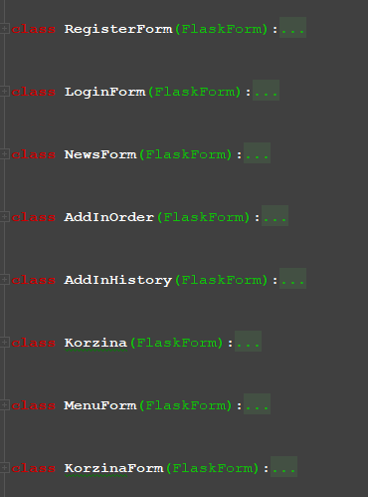

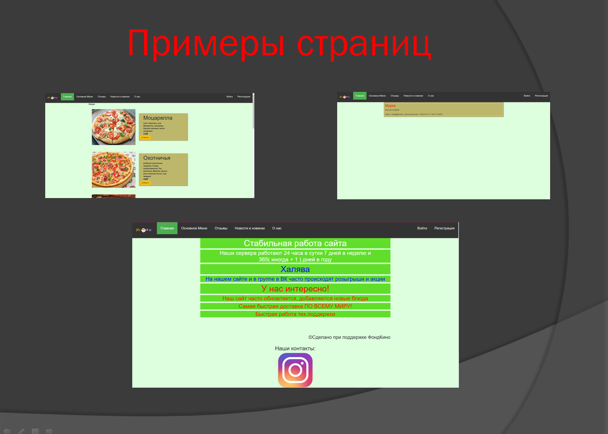

**Выводы по работе**

* Над этим проектом мы трудились долгое время и вот, наконец он готов! Лучший сервис по доставке еды в ваш дом!
* При работе, мы находили много ошибок и разбирались с их решением.
* Проект был разработан лучшими из лучших и на их совесть.
* Проект был завершён в срок.
* За время проекта мы научились работать в команде и изучили много новых функций.